**„Wielka powtórka przed egzaminem ośmioklasisty i egzaminem gimnazjalisty”**

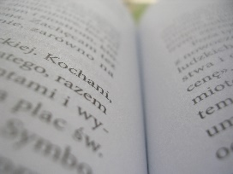

**Harmonogram zajęć:**

* **16.03.2019 r. (sobota):**

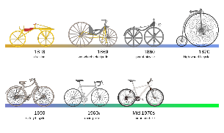- godzina 9:00 język polski (gimnazjum) – s. 309

- godzina 10:00 język polski (8 klasy) – s. 209

- godzina 10:00 historia (gimnazjum) – s. 306

- godzina 11:00 wos (gimnazjum) – s. 306



* **23.03.2019 r. (sobota):**

- godzina 9:00 chemia (gimnazjum) – s. 314

- godzina 10:00 fizyka (gimnazjum) – s. 213

- godzina 10:00 matematyka (8 klasy) – s. 203

- godzina 11:00 matematyka (gimnazjum) – s. 203



* **30.03.2019 r. (sobota):**

- godzina 9:00 język angielski/język niemiecki (gimnazjum) – s. 411

- godzina 10:00 język angielski/język niemiecki (8 klasy) – s. 412

- godzina 10:00 biologia (gimnazjum) – s. 113

- godzina 11:00 geografia (gimnazjum) – s. 315

